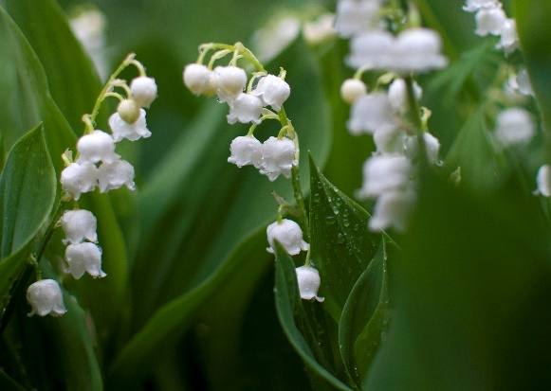
Pozdravljeni moji osmošolci.

Dobrodošli spet nazaj. Upam, da polni novih moči in motivacije za delo.
V okviru današnje ure ODS vam dam eno kratko nalogo. Na mail ale.jekovec@gmail.com mi v nekaj stavkih napišite, kako bi sami ocenili svoje delo na daljavo. Rada bi, da vsak zase razmisli, ali dela tako kot zmore, ali sproti oddaja in pošilja naloge, ali se nauči tisto, kar naj bi se. Potem bom pa tudi vsakemu od vas odgovorila, kakšne odzive jaz dobim od učiteljev na vaše delo. Če imate kakšno pripombo, težavo, pohvalo…, pa seveda tudi to lahko zraven napišete.
Vam pa resnično polagam na srce. Precej časa smo že doma, vaše znanje pa bo v tem času še bolj kot ob normalnih pogojih dela odvisno samo od vas. Verjamem, da se vam včasih česa ne da in vam je odveč. A šolskega leta je še kar nekaj in primanjkljaj v znanju bo kar velik, če stvari prehitro izpustite iz rok.
Prilagam še plakat v PDF obliki. Preglejte ga. Upam, da vam bo kakšen napotek z njega v pomoč.
Lep delovni teden vam želim in upam, da se kljub vsemu do konca šolskega leta še kaj vidimo.
učiteljica Alenka

